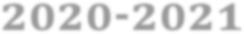
Série d’exercice N°02 2020-2021

Partie 1 :

Sur un nouveau document nommé « Partie 1 » , réaliser les exercices suivants :

Exercice 01 : Manipulation des tableaux, image, forme & équation

Sur un nouveau document Word , nommé Exo1, reproduire les tableaux suivants , en respectant la mise en forme appliqué.
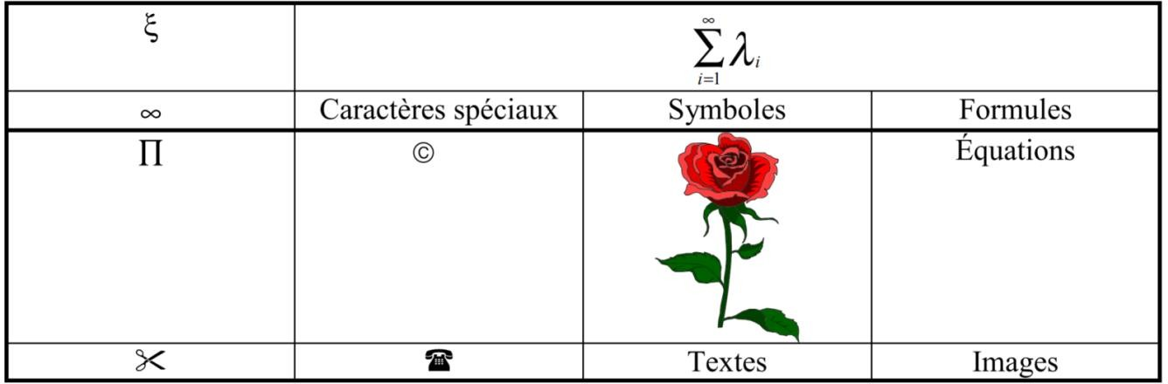
Tableau 1 : Tableau des caractères spéciaux & images
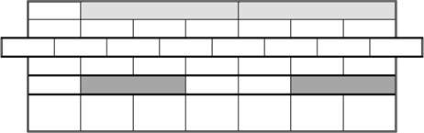

Tableau 2 : Tableau des tailles.

- Sur une nouvelle page, insérez le tableau suivant :
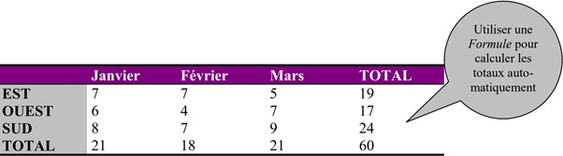

Tableau 3 : les styles des tableaux.


Série d’exercice N°02 2020-2021
Exercice 02 : Manipulation des SmartArt

Sur une nouvelle page, reproduire les smartArts suivants :

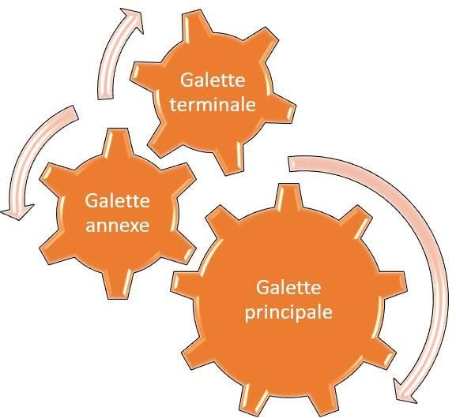

Figure 1 : SmartArt des types.

- En utilisant les image dans le dossier Exo02 , reproduire le smarArt suivant :

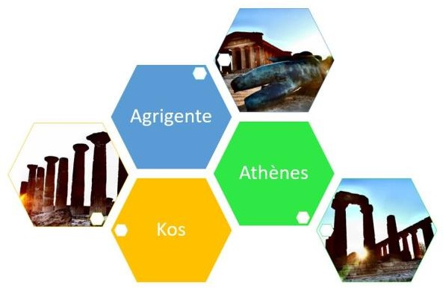
Figure 2 : SmartArt des payes .

Exercice 3 : En-têtes et pied de page
Sur le document « Partie 1 » :
- Insérez la numérotation des pages, en bas centré,
- Sur l’en tête, insérez le logo de votre école et le titre de chaque exercice, de tel sort : chaque page contient le titre de son exercice.

Série d’exercice N°02 2020-2021
Partie 2 :
Pour chaque exercice, veuillez travailler sur les documents partagés :

Exercice 01 :

En utilisant le fichier « Exo01 », reproduire la mise en page ci-dessous, sachant que :

  - Marge du document réduite à 1.5
  - Texte en 3 colonnes avec un écart de 1 pts entre chaque colonne
  - Lettrine sur la première lettre du texte
  - Photo en fin de texte centré dans la colonne

Résultat attendu :

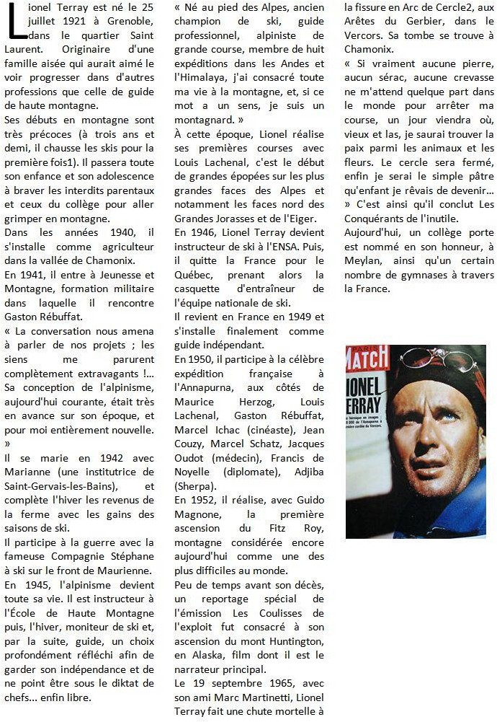

Exercice 02 :
En utilisant le fichier « Exo02 », suivez les consignes suivant :

  - Alignez le texte (alignement du texte justifier),
  - Coupez le texte en trois sections,
  - 1ere partie du texte :
    - Affichez le texte en Deux colonnes.
  - 2eme partie :
    - Appliquez un style personnalisé au centre
  - 3eme partie :
    - Affichez le texte en Deux colonnes

ATTENTION insertion de saut de section obligatoire

Série d’exercice N°02 2020-2021
Résultat Attendu :

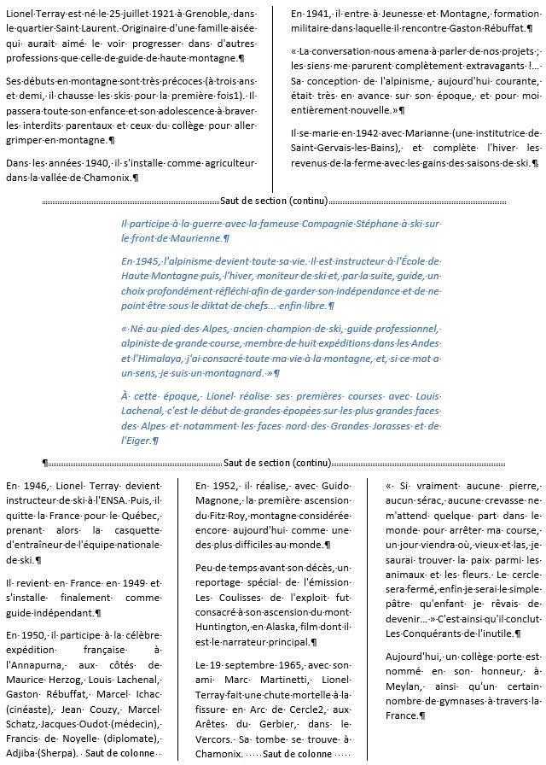

EXERCICE 3 :

Sur le document « Exo03 », appliquez les consignes suivants :

  - Mise en page « paysage »,
  - Texte sur deux colonnes,
  - Police Calibri pour le texte,
  - Insertion image « coccinelle »« logo Louis Braille »,
  - Bordure de la page les coccinelles.

Série d’exercice N°02 2020-2021
Résultat attendu :

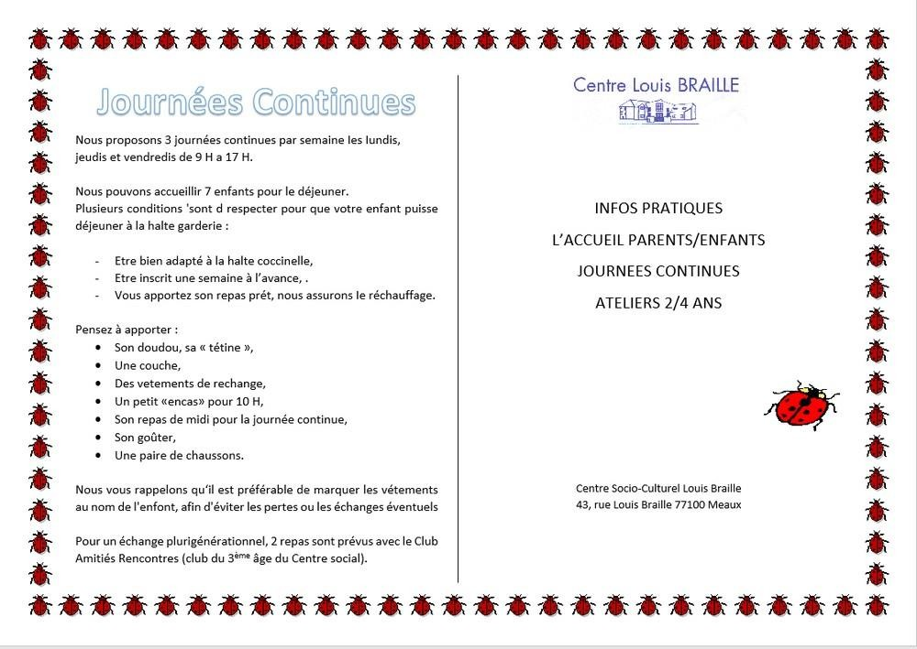

EXERCICE 4 :

En utilisant le fichier « Exo04 », reproduire la mise en forme suivante :

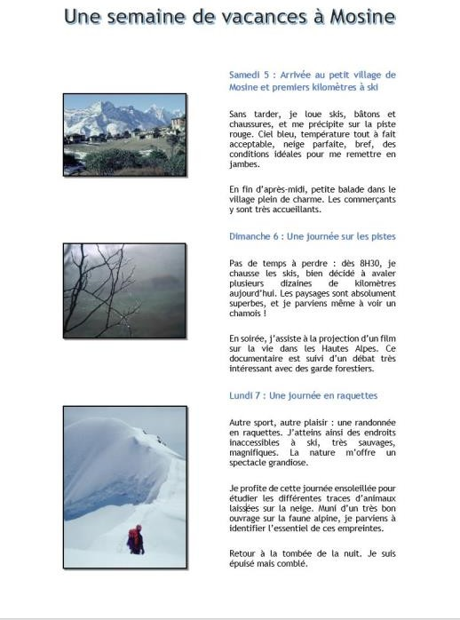
Résultat attendu:

